**МЕТОДИЧНА ЗУСТРІЧ**

**«ЄДНАННЯ ЗАРАДИ НЕЗАЛЕЖНОСТІ»**

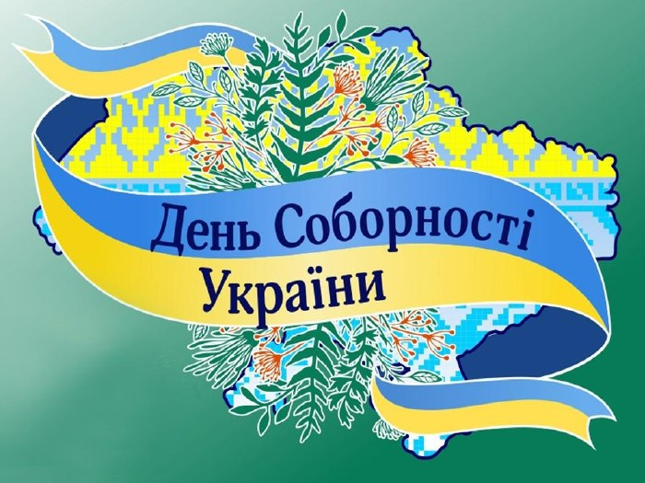

Вихователь-методист

ЗДО с. Ямпіль

Федецька У.М.

23.02.2023р.

**ЗАНЯТТЯ *«Україна-ЄДИНА»***

***СЕРЕДНЯ ГРУПА***

**Мета:** поглибити знання дітей про свято Соборності України; розширити знання дітей про свою державу; в доступній формі продовжувати знайомити дітей з Державними символами України (Державним гербом, прапором, гімном); символічним значенням кольорів прапора та українського віночка; прищеплювати почуття гордості за свою Україну, за свій народ, свою мову; розвивати пам'ять, мовлення, мислення, увагу, дрібну моторику пальців рук; виховувати патріотичні почуття та повагу до державної атрибутики.

**Матеріал:** ілюстрації державної символіки, плакат, фарби, кісточки, кольоровий папір, клей, клейонки, серветки, розмальовки до дня Соборності.

**Хід заняття**

**І. Організаційний момент**

**Бесіда «Що таке соборність»**

Колись давно Бог створив світ, а в цьому світі багато країн. Серед цих незнайомих країн була рідна Україна. Вона дуже гарна та квітуча. Нагородив її Бог високими горами, під назвою Карпати, глибокими морями-Чорним та Азовським, довгими та повноводними ріками, зеленими лісами, квітучими лугами, родючими полями. І живуть в цій країні роботящі, щирі, добрі, талановиті люди, які називають себе Українцями. Все в цій країні було добре та всі були щасливі. Аж поки зла сила не вирішила посварити людей і люди почали сваритися та ображатися один на одного. Від цього розпалася наша країна на дві частини-західну та східну. Тоді в головному місті нашої країни, в столиці під назвою Київ найрозумніші мужі стали думати як знову обєднати нашу країну. Їм потрібно було багато років щоб помирити та обєднати нашу країну, щоб схід та захід знову були разом. І їм це вдалося! А день, коли знову помирилися, подали руку один одному дві частини нашої країни

**Вихователь.** Подивіться на себе. У що ми сьогодні одягнені??? Тому що ми хто??? - Українці.  
- Красивий, щедрий, рідний край  
І мова наша солов’їна,  
Люби, шануй, оберігай,  
Усе, що зветься ……….(Україна)

**ІІ. Основна частина**

**Відгадування загадок про державні символи України.**

*Загадка про Прапор.*  
• Синє небо, жовте жито,  
Цю святиню знають діти (прапор).  
- Прапор – державний символ, він є в кожної держави. Це для всіх – ознака сили та слави.

**Вихователь**. Що означають кольори на прапорі? Відповіді дітей. Вихователь: так, це колір достатку українського народу, це колір мирного неба, колір води, без якої не дозрів би хліб.

*Загадка про Гімн.*  
• Коли звучить він, всі встають,  
До серця руку прикладають,  
І в голос, й подумки співають,  
І Україну прославляють (гімн).

*Загадка про Герб*  
• Символ нашої держави  
це тризуб жовто-яскравий (герб).

**Вихователь:** до Великої Батьківщини відносимо всю Україну, три основні символи.

**Дидактична гра «Обереги України»**

*Мета:* розширити знання дітей про свою державу; в доступній формі продовжувати знайомити дітей з оберегами України; прищеплювати почуття гордості за свою Україну, за свій народ, свою мову; виховувати патріотичні почуття та повагу до державної символіки.

Давайте згадаємо, які ми знаємо **прислів’я про Батьківщину**?  
• Кожному мила своя сторона  
• За рідний край життя віддай  
• Де рідний край, тут і рай  
• Кожна травичка на своєму корені росте  
• Любиш Україну – посади калину  
• Без верби і калини – нема України

**Мовленнєва гра «Закінчи речення»**

*Мета:* продовжувати знайомити дітей з Державними символами України (Державним гербом, прапором, гімном); розвивати мовлення, пам'ять, увагу; виховувати патріотичні почуття та повагу до державної атрибутики.

• Наша Батьківщина - ……..(Україна)  
• Прапор Україна двоколірний - ….. (синьо-жовтий)  
• Герб України - ……. (Тризуб)  
• Гімн України - ….. (пісня урочиста)  
• Столиця України - …. (Київ).

**Дидактична гра «Моя Україна»**

*Мета:* поглибити знання дітей про свято Соборності України; розширити знання дітей про свою державу; розвивати мислення, увагу, пам'ять, дрібну моторику рук; виховувати патріотичні почуття.

**Вихователь.** Ось, ми уже з вами підійшли до практичної частини заняття. Ми спробуємо разом прикрасити частинку пазла-карти нашої України. Перед нами декілька областей нашої країни та квіти відповідного кольору, клейстер. Приступаємо до роботи. Це буде наші регіон. І в кінці ми із пазлів складемо карту квітучої України.

**Робота дітей.**

**ІІІ. Заключна частина.**

Про що було сьогоднішнє заняття?

Що таке «соборність»?

Назвіть державні символи України.

Розмальовки до дня Соборності України.

**МЕТОДИЧНЕ ОБ’ЄДНАННЯ ДО ДНЯ СОБОРНОСТІ УКРАЇНИ.**

**«*ЄДНАННЯ ЗАРАДИ НЕЗАЛЕЖНОСТІ»***

**МЕТА: донести до педагогів ідеї соборності, єдності та суверенності держави – головної умови розвитку незалежної України;**

* **звернути увагу на тяглість українських державотворчих традицій;**
* **сприяти розвитку всіх видів інтелекту (академічного, практичного, креативного, емоційного й соціального) як головної умови всебічного розвитку особистості, її самореалізації;**
* **сприяти формуванню та розвитку громадянської та національної самосвідомості вихователів.**

**ТИП ПРОВЕДЕННЯ:** Методична зустріч.

**ОБЛАДНАННЯ:** олівці, гіпсові ангелята, кольорова фарба, серветки

На світі є держав багато,

Де кожен з нас ніколи не бував.

Та рідною для нас є та країна,

У якій ти народився і зростав.

Нам серцю мила рідна Україна,

Як матінка, вона у нас одна.

Нехай лунають пісні солов’їні

Нехай квітує повсякчас вона.

* День 22 січня увійшов до календаря, як велике державне свято – День Соборності, День єднання України. Історія українського народу тяжка, вона багата на труднощі, несправедливість, зло і біди. Але український народ сильний, розумний і всепереможний, так було і так є! Прикладом цього є сьогоднішнє свято. 22 січня 1918 року Україна проголосила себе самостійною, вільною державою. В цей день об’єдналися землі західної та східної України в одну державу, тому це свято символізує єдність українських земель. Це свято показує, що усі ми – діти однієї України і бажаємо жити у злагоді.
* У цей день влаштовують багато акцій, однією з яких є «Живий ланцюг Соборності» - учасники символічно об’єднують береги Дніпра «живим ланцюгом» на мосту Патона в Києві, рухаючись на зустріч двома колонами – з лівого берега (символізує Українську Народну Республіку) та з правого берега (символізує Західно-Українську Народну Республіку).
* Організація вікторини для педагогів. За кожну правильну відповідь пригостити цукеркою.

***Питання вікторини:***1. Назвіть один із найдавніших державних символів, який нині є малим гербом України.  
2. Коли було прийнято постанову про Державний прапор України і якого він кольору?  
3. Як називається Гімн України?  
4. Хто є автором слів Гімну України?  
5. Назвіть композитора, який вірш П. Чубинського поклав на музику. Цей твір невдовзі став гімном.  
6. Коли Україна здобула незалежність?  
7. У якому році  було прийнято конституцію суверенної України?  
8. У якому році суверенна Україна ввела свою грошову одиницю?  
9. Ми, українці, гордо називаємо себе козаками. Що означає слово козак?  
10. Чиє ім'я носить головний корабель (фрегат) Військово-Морських Сил України?  
11. Хто є Головнокомандуючим Збройних Сил України?  
12. Назвіть першого й останнього гетьманів України.  
14. Назвіть найвідомішу поетичну збірку, яка має переклади  147 мовами народів світу.  
15. Вважається, що на території нашої держави знаходиться географічний центр Європи.У якому місті?  
  
Відповіді:  
1. Тризуб  
2. 28 січня 1992 p., синьо-жовтий  
3. «Ще не вмерла України…»  
4. Павло Чубинський  
5. Михайло Вербицький  
6. 24 серпня 1991 року  
7. 28 червня 1996 року.  
8. Гривня – національна валюта незалежної України. В обіг гривня ввійшла згідно з Указом Президента України Леоніда Кучми «Про грошову реформу в Україні» від 25 серпня 1996. Грошова реформа в Україні проводилася 2—16 вересня 1996 року, і з того часу гривня є грошовою одиницею України.  
9. Слово козак у перекладі із тюркского означає воїн, вершник.  
10. «Гетьман Сагайдачний» - головний корабель України носить назву в честь відомого козака Петра Сагайдачного.  
11. Президент України є Головнокомандуючим Збройних сил України.  
12. Першим гетьманом вважають Дмитра Вишневецького, останнім гетьманом – Кирила Розумовського.  
13. «Кобзар» Т.Г. Шевченка  
15. Поблизу села Ділове неподалік від Рахова, Україна  
  
***Завдання «Вірю – не вірю»***

 1) Центр Слобожанщини – Харків.  
 2) Карпатський край зветься Гуцульщина.  
 3) Дніпро впадає в Азовське море.  
 4) Кобзарі грають на скрипках.  
 5) Свято Івана Купала святкують 15 червня.  
 6) Харків був столицею України.  
 7) Головна вулиця Київа - Хрещатик.  
 8) Лелека стоїть тільки на одній нозі.  
 9) Булава – це відзнака гетьманської влади на Україні.  
10) Першим Президентом незалежної України був Л.Д. Кучма  
   
Цвіте білим навесні, а на осінь китиці червоні,

Щоб була краса дівоча, була врода.

Незрівнянно гарна, як наша країна,

Заплітають у віночок оберіг…(калину)

Ой цвіте на Україні красне літо,

Ой збирають чорноброві в гаю квіти,

В’яжуть стрічку й квіточку в стіжок,

Щоб до танцю вбратись в оберіг – … ( вінок)

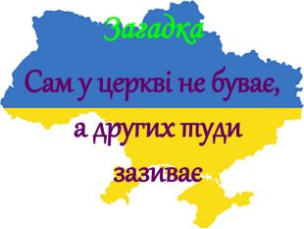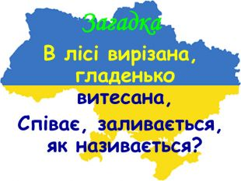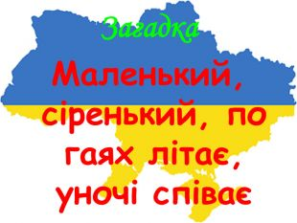

* Майстер клас по розфарбовуванню «Ангеляток Єдності» із гіпсу.
* Тренінг на створення образу «Батьківщина».

Пропоную створити образ Батьківщини: Закрийте очі, уявіть той образ, який виникає при слові «Батьківщина» (педагоги описують ті образи, які виникли: береза, чисте поле і т. Д (включається спокійна муз).- У кожного з вас виник свій образ, у кого-то вони схожі, у кого-то немає. Давайте виведемо своє визначення слова «батьківщина», виходячи з наших образів. - Давайте підберемо родинні слова до слова «Батьківщина». (Батьківщина, рід, народ, батьки, природа , огрядний, борода, джерело) (Слова записуються на дошці) Цікавий факт: Бо роду - слово споріднене «Батьківщині». Доведено, що волосся закладена генна пам'ять роду. Тому жінка, що носить косу, в період вагітності не повинна стригти волосся, через косу вона передає дитині родову пам'ять. Недарма коса схожа на спіраль ДНК. А чоловіки свою родову пам'ять зберігали в бороді. Тому на Русі чоловіки завжди носили бороду.

* Утворення живого ланцюга єдності.
* Висновки:

Відзначення Дня Соборності, вшанування творців Акту Злуки це не тільки зовнішня суспільна потреба, а й наш моральний обов’язок берегти світлу пам'ять незліченних жертв, принесених українським народом на олтар незалежності, соборності, державності.

таким чином, свято соборності – це символ не лише територіальної єдності різних українських земель, областей і регіонів, але й своєрідний знаменник їхньої світоглядно-духовної та ментальної єдності. Сьогодні така єдність і монолітність українського суспільства і української державності проходить іспит на випробування у горнилі визвольної війни із російським  агресором-загарбником. Ця війна принесла Україні та українцям багато горя і ще більше – біди, поневірянь та випробувань. Водночас згуртованість усіх українців, єднання навколо нашої Перемоги стає винятково важливою запорукою наших подальших і також великих перемог. Тому День Соборності – наше величне свято, ми це розуміємо, ми це відчуваємо і усвідомлюємо. Сповна і назавжди! Слава Україні!